**Открытая Международная**

**научно-исследовательская конференция старшеклассников и студентов**

**«Образование. Наука. Профессия»**

Секция: «Экология животных»

**Насекомоядные птицы Ченковского лесничества ГЛХУ «Коренёвская экспериментальная лесная база Института леса НАН Беларуси»**

Исполнители: Исаев Даниил, Галченкова Ольга

Государственное учреждение образования

«Средняя школа № 11 г. Гомеля»

Научные руководители: Кусенков Александр Николаевич,

доцент кафедры экологии УО «Гомельского государственного университета им. Ф.Скорины», к.б.н., доцент,

Воробей Ольга Николаевна, учитель биологии

ГУО Средняя школа № 11 г. Гомеля»

2019

**Содержание**

|  |  |
| --- | --- |
| Введение………………………………………………………….…………………….. | 3 |
| 1 Птицы различных ландшафтов Беларуси…………………………………………... | 4 |
| 2 Место, методы и материалы исследования………………………………………… | 8 |
| 2.1 Место исследования……………………………………………………………….. | 8 |
| 2.2 Методы исследования……………………………………………………………... | 9 |
| 2.3 Материалы исследования…………………………………………………………. | 10 |
| 3 Таксономический состав и плотность населения некоторых насекомоядных птиц Ченковского лесничества ГЛХУ «Коренёвская экспериментальная лесная база Института леса НАН Беларуси»……………………………………………………….. | 11 |
| Заключение……………………………………………………………………………… | 17 |
| Приложения………………………….………………………………………………….. | 18 |
| Список использованной литературы…………………………………………………... | 23 |
| Аннотация……………………………………………………….………………………. | 25 |

**Введение**

В Республике Беларусь леса являются одним из основных возобновляемых природных ресурсов и важнейших национальных богатств. По ряду ключевых показателей, характеризующих лесной фонд (лесистость территории, площадь лесов и запас растущей древесины в пересчете на одного жителя), Беларусь входит в первую десятку лесных государств Европы.

Лесной фонд нашей страны представлен преимущественно хвойными породами деревьев – они составляют 60 % покрытых лесом земель (51,1 % сосна; 9,6 % ель).

В жизни леса, в круговороте веществ, особенно азота, птицы играют большую роль. Одна из небольших наших птиц – мухоловка-пеструшка для выкармливания 6 птенцов в течение 15 дней собирает на окружающих деревьях от 1 до 1,5 кг различных насекомых.

На одном гектаре подмосковного леса Звенигородской биологической станции были подсчитаны все птицы. Оказалось, что здесь гнездилось 25 пар 15 различных видов, в том числе пеночки, мухоловки, славки, зяблики, соловьи и дрозды двух видов. Было подсчитано также, что эти птицы в период гнездования вместе со своими птенцами поедали каждые сутки не менее 5 кг беспозвоночных и возвращали лесу ежедневно около 3 кг птичьего помета.

В течение летних месяцев это составляет около 2 ц наиболее ценного, наиболее калорийного органического удобрения. Бывает, что на лес нападают вредители. В этом случае в очаге концентрируется большое количество птиц, которые слетаются сюда со всех окрестностей; все они кормятся в очаге, пока не уничтожат вредителей. Лес бывает ослаблен после нападения насекомых, но он получает большую порцию удобрения – птичьего помета, в 2, 3, даже в 10 раз больше обычного. Таким образом, лес на следующий год оказывается в значительно лучших условиях, чем обычно, и легко восстанавливает свои силы [1].

Основной ***целью*** работы было изучение состава, плотности населения насекомоядных птиц Ченковского лесничества ГЛХУ «Коренёвская экспериментальная лесная база Института леса НАН Беларуси».

Это предусматривало решение следующих ***задач***:

- выяснить состав насекомоядных птиц Ченковского лесничества;

- установить плотность населения насекомоядных птиц на территории фитоценозов;

- определить роль семейств и конкретных видов насекомоядных птиц в формировании плотности населения фитоценозов Чековского лесничества.

**1 Птицы различных ландшафтов Беларуси**

В настоящее время проблемы сохранения биоразнообразия животного мира Гомельской области и других регионов Беларуси являются актуальными. В связи с принятием правительством Республики Беларусь в июне 1997 года «Национальной стратегии и плана действий по сохранению и устойчивому использованию биологического разнообразия Республики Беларусь» является актуальным и своевременным обобщение накопленных данных и издание региональных сводок по различным группам животных [2].

На территории Республики Беларусь обитает 5 видов представителей семейства дроздовых. Певчий дрозд в Беларуси и регионе обычный гнездящийся перелётный и транзитно мигрирующий вид. В основном это лесные птицы, предпочитающие хвойные (30,2 %) и смешанные (40,3 %) леса. Как и певчий дрозд, рябинник в Беларуси и регионе – обычный гнездящийся перелетный и транзитно мигрирующий и частично зимующий вид. Населяет различные типы леса, предпочитая разреженные участки древесной растительности (15,6 %), вырубки (10,0 %), опушки (20,8 %), небольшие рощи среди полей (12,7 %), придорожные полосы (8,0 %), сады и парки (12,4 %).

Хотелось бы отметить, что еловые леса как среда обитания гнездящихся в них различных видов птиц обладают весьма своеобразными условиями, обусловленными внутренней структурой еловых древостоев. В ельниках северо-восточной Беларуси установлено гнездование 60 видов птиц со средней плотностью 5,31 пар/га (в 1,5 раза выше, чем в сосняках) [3].

Также в Минске на протяжении последних лет наблюдалось ежегодное освоение сизой чайкой антропогенных экосистем. Так, в юго-западной части города на крыше промышленного предприятия была обнаружена диффузная моновидовая колония сизой чайки, насчитывающая 51 гнездо. Кормовые стации сизой чайки в условиях урбанизированного ландшафта тесно связаны с городскими свалками, на которых численность этого охраняемого вида в пострепродуктивный период составляла несколько тысяч птиц. Так, на полигоне бытовых отходов «Северный» в осенне-зимний сезон количество сизой чайки оценивалось в 5,5-6 тысяч особей. Установлено, что этот вид отличается проявлением эвритопности и склонностью к полифагии, что снижает для него факторы риска и степень угрозы к сокращению численности. Хотя *L. canus* внесена в последнее издание Красной книги РБ, активное освоение ею антропогенных ландшафтов, а также все возрастающее количество птиц на городских свалках, позволяет предположить наличие перспектив у этого вида к выживанию в городских условиях [4].

За счёт таких уникальных участков за последние 20 лет видовая структура орнитофауны Полесья претерпели значительные изменения. Здесь в период миграций, кочевок и на гнездовании зарегистрировано 27 новых видов птиц. Ряд видов птиц (серый гусь, лебедь-шипун, большая белая цапля, большой баклан, желтоголовая трясогузка, усатая синица) за гнездились. Численность их увеличивается в последние десятилетия. Эти изменения в орнитофауне вызваны рядом причин, одной из которых является глобальное изменение климата.

На севере Республики проходят подобные изменения. Особенно выделяется Чашникский район Витебской области, который является уникальным орнитокомплексом юго-восточного поозерского региона. Отмечено обитание 206 видов птиц. На гнездовании зарегистрировано 168 видов (24 – в Красной книге Республике Беларусь) [5].

Происходящие в последние годы погодные изменения привели к расширению состава фауны авифауны Полесья. На территории Беларуси стали все чаще регистрироваться два довольно редких вида птиц семейства шилоклювковые: ходулочник *Himantopus himantopus* и шилоклювка *Recurvirostra avosetta*. Эти крупные кулики являются обитателями водноболотных угодий тропических, степных, пустынных и полупустынных ландшафтов Евразии, и гнездятся обычно по берегам водоемов, преимущественно солоноватых [6].

Реки – это не только места обитания птиц, но и русла, по которым проходят весенняя и осенняя миграции. Наблюдения за миграциями птиц проводились с 11 по 29 октября 2012 года в г. Речица Гомельской области в пойме реки Днепр ежедневно с восхода солнца до 11 часов. За указанный период зарегистрировано 4949 особей 33 видов, в том числе из отряда Воробьинообразные – 13 видов (40 %), Гусеобразные – 6 (18 %), Ржанкообразные – 5 (15 %), Соколообразные – 4 (12 %), Аистообразные – 2 (6 %), Гагарообразные – 1 (3 %), Веслоногие – 1 (3 %), Журавлеобразные – 1 (3 %) [7].

Также с руслами рек и открытыми низинными болотами связан дупель. В конце XIX – первой половине XX веков произошло значительное сокращение численности дупеля. К факторам, которые в разной степени негативно влияют на состояние популяции и гнездовых биотопов дупеля относятся: осушительная мелиорация, нарушение гидрологического режима, зарастание лугов кустарниками, несвоевременное сенокошение на лугах, неуправляемое выжигание сухой растительности ранней весной, отсутствие охранного статуса местообитаний, отстрел дупелей во время проведения осенней охоты на бекаса [8].

Сейчас наблюдается процесс обратного заболачивания выработанных торфяных месторождений. Так, на вторично заболоченной торфоразработке «Докудовское» в Лидском р-не Гродненской области были проведены учёты птиц. Во все года учетов наиболее многочисленным гнездящимся видом на учетной площади была озерная чайка (*Larus ridibundus*). Ее численность в 2012 г. составила около 2,5 тыс. пар, но в последующие годы несколько снизилась. Второй интересной особенностью этого водоема явилось наличие крупной гнездовой колонии черношейных поганок (*Podiceps nigricollis*). Численность этого вида растет: если в 2012 г. при тщательном подсчете учтено 45 гнезд, то в 2016 г. их было не менее 120. Неплохо представлен видовой состав гнездящихся гусеобразных. В 2012 г. учтена всего одна гнездящаяся пара лебедя-шипуна (*Cygnus olor*), к 2016 г. их число возросло до 3. Из уток наиболее обычными являются кряква (*Anas platyrhynchos*), хохлатая (*Aythya fuligula*) и красноголовая чернети (*A. ferina*) – 15–30, около 10 и 10–20 гнездящихся пар соответственно. Малочисленны серая утка (*Anas strepera*) и чирок-трескунок (*Anas querquedula*). В 2015–2016 гг. учтены до 5 пар. Из других водоплавающих на территории учетов в числе до 25 пар гнездится лысуха (*Fulica atra*) [9].

Учёты птиц проводились также и на севере Республики Беларусь. Изучение фауны, населения и экологии журавлеобразных осуществлялось в течение 2000–2016 гг. на территории 20 районов Витебской области, более-менее равномерно охватывающих территорию региона и отражающих картину распределения гнездопригодных стаций для исследуемой группы птиц [10].

Огромную ценность для нашей страны представляют особо охраняемые природные территории. Национальные парки, заповедники, заказники и памятники природы помогли сохранить многие виды птиц от полного исчезновения. Некоторые виды птиц благодаря этим территориям вышли из Красной книги, и успешно освоились в дикой фауне Беларуси. У других видов идёт процесс восстановления численности. Так, проводилась оценка численности вертлявой камышевки в крупнейших местах обитания в Беларуси по результатам учётов в 2017 г. Вертлявая камышевка включена в список глобально угрожаемых видов МСОП, внесена в Красную книгу Республики Беларусь (1 категория). Основная часть белоруской популяции сосредоточена в заказниках «Званец» и «Споровский» и обитает только на низинных осоковых болотах. Общая численность поющих самцов вертлявой камышевки на территории заказника «Званец» составила 2063–2379 особей. В целом, можно констатировать, что численность вертлявой камышевки за последние 10 лет на территории болота Званец сократилась практически вдвое, также, как и площадь мест, подходящих для гнездования этого вида. Основной причиной снижения численности стала зарастание основного места обитания – болота «Званец». Несмотря на ряд проведенных природоохранных мероприятий, которые на данный момент вызвали локальные улучшения, общее состояния популяции вида в Беларуси ухудшается и для его сохранения требуются дальнейшие активные действия по сохранению и восстановлению мест обитаний [11].

Некоторые особо охраняемые территории стали домом для большого количества видов птиц. Например, территория биосферного резервата «Прибужское Полесье» характеризуется высоким видовым составом и обилием птиц в течение всех сезонов. Зарегистрировано 1316 особей, которые относятся к 101 виду, 35 семействам, 14 отрядам. Средняя плотность населения варьировалась в пределах 100,39–214,36 особей/км². На стационарах доминирующими видами являются: кряква, лысуха, полевой воробей, домовый воробей, скворец обыкновенный, большая синица, ласточка деревенская. Доля обилия в населении редких видов в среднем составляет 6,06 %, в то же время они формируют 28,52 % видового состава орнитокомплекса [12].

К настоящему времени орнитофауна Беларуси включает 333 вида, из которых 235 видов являются гнездящимися. На урбанизированных территориях отмечено пребывание 163 видов птиц (49,5 % всей орнитофауны Беларуси), относящихся к 18 отрядам (81,8 % всех отрядов) и 45 семействам (70,3 % всех семейств).

**2 Место, методы и материалы исследования**

**2.1 Место исследования**

Работа выполнялась на территории Ченковского лесничества ГЛХУ «Коренёвская экспериментальная лесная база Института леса НАН Беларуси». В качестве модельных местообитаний было взято 13 типов леса, которые в связи с их высокой фрагментарностью мы объединили в 4 фитоценоза:

*Сосновые.* На дерново-слабоподзолистых супесчаных почвах. Высота древостоя достигает 22-26 м, средний диаметр 0,3 м, сомкнутость крон 0,5. Количество стволов – 995 штук/га. Второй ярус хорошо развит. Его плотность составляет 300 штук/га. Здесь преобладают широколиственные порода – дуб (10 %), клен (50 %), липа (20 %). В подлеске преобладают лещина, крушина ломкая, бересклет европейский. Плотность подлеска – до 5000 штук/га. Напочвенный ярус представлен кислицей, ландышем майским, черникой, орляком обыкновенным и другими видами.

*Дубовые.* На дерново-подзолистых супесчаных почвах. В 1-м древесном ярусе, высота которого достигает 26-30 м, к дубу (77 % от всего количества) примешиваются клен (8 %), граб (6 %), липа (5 %), сосна (3 %) и ясень (2 %). Количество стволов в среднем составляет 468 штук/га. Возраст древостоев – 70-120 лет. Сомкнутость древесного яруса- 0,7-0,9. Плотность подроста в среднем составляет 4125 штук/га. Плотность подлеска – 2712 штук/га. Проективное покрытие подлеска – 10-40 %. Видовой состав: лещина (64 % от всей численности), рябина (18 %), крушина ломкая (8 %), малина обыкновенная (8 %), бересклет европейский (2 %). В напочвенном ярусе: сныть обыкновенная (проективное покрытие 15-40 %), чистотел большой, купена лекарственная, копытень европейский, крапива двудомная, подмаренник мягкий, орляк, хвощ лесной. Общее проективное покрытие напочвенного яруса в среднем составляет 35 %.

*Березовые.* Средняя высота 25 м, диаметр 0,25 м, возраст 50 лет, сомкнутость крон 0,7. Подрост представлен грабом, липой, кленом (3000 штук/1га). В подлеске доминирует лещина. Напочвенный ярус состоит из сныти обыкновенной, купены лекарственной, копытня европейского, крапивы. Общее проективное покрытие напочвенного яруса – 50 %.

*Черноольшанниковые.* Высота – 18-26 м. Количество стволов - 400-1500 штук/1га (в среднем – 972 штук/га). Сомкнутость крон 0,4-0,7. В некоторых случаях присутствует 2-ой древесный ярус, представленный грабом, кленом, ясенем, высотой 10-15 м. В подросте наблюдаются ольха черная, клен, граб. Плотность подроста – 1500-7300 штук/1га. В подлеске – малина (76 %), лещина (11 %), крушина ломкая (1 %), рябина (6 %), смородина (4 %), бузина (2 %). Плотность подлеска 1000-33000 штук/1га в напочвенном ярусе – крапива (проективное покрытие до 40 %), папоротники, ландыш майский, осоки, копытень европейский, гравилат, хвощ лесной, осоки. Проективное покрытие напочвенного яруса составляет 15-95 % (в среднем 51,5 %).

**2.2 Методы исследования**

Для выполнения работы применялся маршрутный метод учета (Новиков, 1953).

Длина учетной ленты должна быть достаточно велика (при полном учете не менее 8-10 км), чтобы обеспечить достоверность полученных данных и возможность их экстраполяции на весь объект исследования. Ширина учетной полосы в зависимости от заостренности может варьировать от 50 до 100 метров.

В весенне-летний период, при учете мелких птиц руководствуются преимущественно голосами птиц, принимая, что каждый поющий самец образует пару. Наряду с учетом по голосам проводят визуальный учет птиц, который позволяет наиболее полно провести учетные работы.

Скорость движения учетчика не должна превышать 4 км в час, при непрерывном продвижении, позволяющем снизить вероятность повторной регистрации до минимума. Нельзя добавлять к результатам учета птиц, замеченных позади учетчика, тем более по окончании маршрута.

На качество учета также влияет его длительность. Долго вести учет также утомительно. Притупляется внимание. Нормально за рабочий день проводить не более 2-3 часов учета, что позволит провести его с наименьшим количеством ошибок.

Наиболее полным и точным будет учет в утренние часы, когда птицы проявляют высокую кормодобывающую и певческую активность. Оптимальное время – час спустя после восхода солнца.

Лучше отказаться от проведения учетов в очень ветреные дни, так как при сильном ветре данные о численности одних видов будут сильно занижены, других – завышены.

**2.3 Материалы исследования**

Материал для написания исследовательской работы собирался в 2017 – 2018 годах на территории Ченковского лесничества ГЛХУ «Коренёвская экспериментальная лесная база Института леса НАН Беларуси» в период работы городского межрайонного оздоровительного лагеря с экологической направленностью, который работал на базе средней школы №11 г. Гомеля.

На постоянных маршрутах проведено 6 учётов. Пройдено 18 км. Учтено 14 видов птиц, 2 отрядов (дятлообразные, воробьинообразные), 6 семейств (дятловые, синицевые, славковые, мухоловковые, поползневые и пищуховые).

**3 Таксономический состав и плотность населения некоторых насекомоядных птиц Ченковского лесничества ГЛХУ «Коренёвская экспериментальная лесная база Института леса НАН Беларуси»**

Лесные экосистемы, подвержены воздействию вредителей различных систематических групп. В связи с этим насекомоядных птиц по ярусу кормодобывающей деятельности можно разделить на несколько групп:

- добывающие корм под корой деревьев и в древесине деревьев (семейство дятловые);

- использующие в качестве кормодобывающей деятельности стволы деревьев (семейства поползневые и пищуховые);

- добывающие корм в основном на скелетных ветвях деревьев (семейство синицевые);

- использующие воздух и древесно-кустарниковую растительность в качестве кормодобывающей деятельности (семейства мухоловковые и славковые).

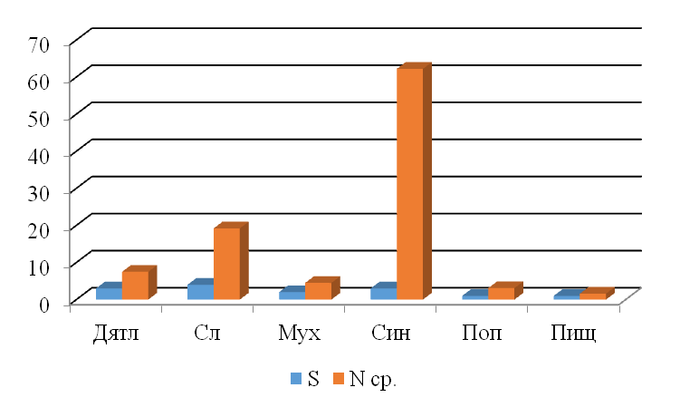

S – число видов; N ср. – средняя плотность населения

Семейства: Дятл – дятловые; Сл – славковые; Мух – мухоловковые; Син – синицевые; Поп – поползневые; Пищ - пищуховые

**Рисунок 1 – Распределение некоторых насекомоядных**

**птиц Ченковского лесничества ГЛХУ «Коренёвская экспериментальная лесная база Института леса НАН Беларуси» по семействам**

Наши исследования показали, что учтённые нами насекомоядные виды птицы являются представителями шести семейств (рисунок 1).

Наиболее полно на территории Чёнковского лесничества представлено семейство славковые (черноголовая славка, пеночка-весничка, пеночка-теньковка и пеночка-трещотка), но их средняя плотность населения относительно не высока и составляет 19,2 особей на 10 га (рисунок 1, приложение Б). Следует отметить, что на территории рассматриваемого лесничества максимальной плотности населения (62,2 особей на 10 га) достигают представители семейства синицевые, которое представлено тремя видами - большая синица, черноголовая и буроголовая гаички. Также тремя видами (желна, пестрый дятел и малый дятел) представлено семейство дятловые, но их средняя плотность населения почти в три раза меньше, чем у представителей семейства славковые и в восемь раз, чем у – синицевые (рисунок 1, приложение А).

Другие семейства насекомоядных птиц принимают заметно меньшее участие в формировании видового списка. Однако они обеспечивают фаунистического богатство насекомоядных птиц Чёнковского лесничества (рисунок 1).

Отмеченные семейства насекомоядных птиц на территории Ченковского лесничества по рассматриваемым фитоценозом распределены неодинаково. Наиболее высока средняя плотность населения семейств в черноольховых фитоценозах (рисунок 2).

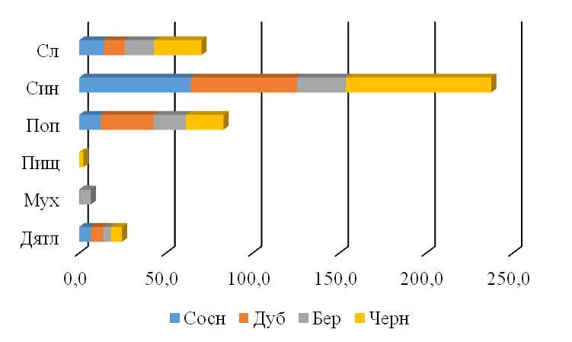

Семейства: Дятл – дятловые; Сл – славковые; Мух – мухоловковые; Син – синицевые; Поп – поползневые; Пищ – пищуховые

Фитоценозы: Сосн – сосновые; Дуб – дубовые; Бер – березовые; Черн – черноольховые

**Рисунок 2 – Плотность населения насекомоядных птиц основных фитоценозов Ченковского лесничества ГЛХУ «Коренёвская экспериментальная лесная база Института леса НАН Беларуси»**

Следует отметить, что все рассматриваемые семейства, кроме дятловых доминируют по средней плотности населения в этом фитоценозе. Представитель семейства пищуховые – обыкновенная пищуха была учтена только на территории черноольхового фитоценоза (рисунок 2, приложение Г).

Плотность населения рассматриваемых семейств также сравнительно высока в дубовом фитоценозе, где представители семейств дятловые и поползневые достигают максимальной плотности населения соответственно 7,1 и 30,4 особей на 10 га. Кроме того, в этом фитоценозе отмечена минимальная плотность населения представителей семейства славковые – 11,9 особей на 10 га.

Наряду с выше описанными фитоценозами определенный интерес представляют сосновые фитоценозы, где сохраняется достаточно высокой плотность населения семейств синицевые, славковые, поползневые и дятловые соответственно 64,2 особей на 10 га, 14,3, 12,4 и 6,7 особей на 10 га. Следует отметить, что, наряду, с представителями семейства пищуховые наименьшую плотность населения имеют виды семейства мухоловковые. Два вида которого (серая мухоловка и мухоловка-белошейка) были учтены только в сосновом и березовом фитоценозе (рисунок 2).

Из всех рассматриваемых семейств на территории Ченковского лесничества наибольший интерес представляют синицевые, славковые и дятловые, которые используют различные ярусы для кормодобывающей деятельности и имеют достаточно высокую плотность населения птиц.

Семейство синицевые на территории рассматриваемых фитоценозов Ченковского лесничества было представлено тремя видами – большой синицей, черноголовой и буроголовой гаичками. Однако нами рассматривались большая синица и черноголовая гаичка, так как буроголовая гаичка была отмечена только в сосновом фитоценозе (рисунок 3)

Рассмотрение плотности населения большой синицы и черноголовой гаички на территории фитоценозов Ченковского лесничества показало, что большая синица в отличие от черноголовой гаички имеет наиболее устоявшуюся плотность населения. Являясь наиболее стабильной, она изменяется от 50,7 до 85,3 особей на 10 га соответственно в березовом и дубовом фитоценозе (рисунок 3)

Такой тенденции изменения плотности населения у черноголовой гаички на территории рассматриваемых фитоценозов Ченковского лесничества не наблюдается. Для неё в отличие от большой синицы на территории рассматриваемых фитоценозов характерно широкое колебание плотности населения. Минимальная плотность населения черноголовой гаички отмечена для березового фитоценоза, а максимальная – черноольхового соответственно 5,6 и 91,6 особей на 10 га (рисунок 3).

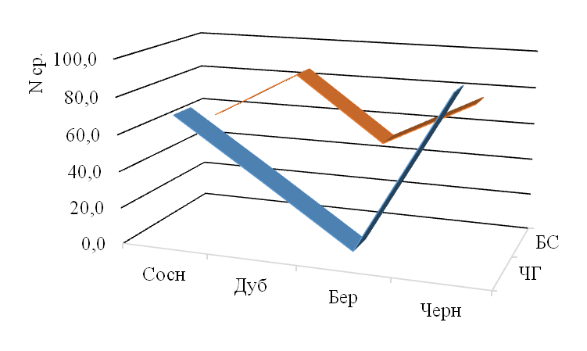

Фитоценозы: Сосн – сосновые; Дуб – дубовые; Бер – березовые; Черн – черноольховые

Виды птиц: ЧГ – черноголовая гаичка; БС – большая синица

**Рисунок 3 – Плотность населения представителей семейства синицевые на территории Ченковского лесничества ГЛХУ «Коренёвская экспериментальная лесная база Института леса НАН Беларуси»**

Плотность населения черноголовой гаички в дубовом и сосновом фитоценозе остаётся достаточно высокой соответственно 37,8 и 69,3 особей на 10 га, а в березовом она достигает своего минимума 5,6 особей на 10 га (рисунок 3).

Семейство славковые на территории рассматриваемых фитоценозов Ченковского лесничества представлено четырьмя видами, которые имеют заметно меньшую плотность населения птиц в отличие от вышеописанного семейства (рисунок 3, 4).

Также, как и семейство синицевые - славковые имеют максимальную плотность населения в черноольховом фитоценозе. При этом следует отметить, что наиболее высока плотность населения у пеночки-теньковки и черноголовой славки соответственно 75,9 и 24,1 особей на 10 га и заметно меньше у пеночки-веснички и пеночки трещотки (рисунок 4).

Наиболее обеднен видовой состав славковых птиц в березовом фитоценозе, где не была отмечена черноголовая славка. Однако другие виды славковых птиц имеют сравнительно высокую плотность населения. Так пеночка-весничка и пеночка-трещотка имеют самую высокую плотность населения по сравнению с другими рассматриваемыми фитоценозами (рисунок 4).

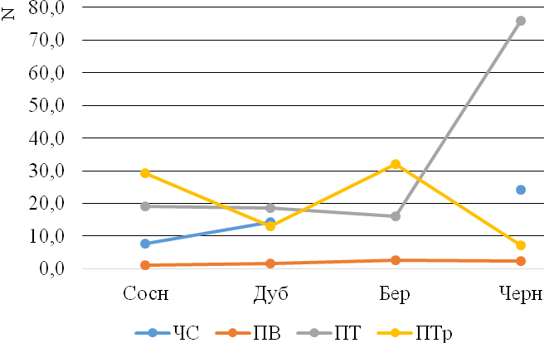

Фитоценозы: Сосн – сосновые; Дуб – дубовые; Бер – березовые; Черн – черноольховые

Виды птиц: ЧС – черноголовая славка; ПВ – пеночка-весничка; ПТ – пеночка-теньковка; ПТр – пеночка-трещотка

**Рисунок 4 – Плотность населения представителей семейства славковые на территории Ченковского лесничества ГЛХУ «Коренёвская экспериментальная лесная база Института леса НАН Беларуси»**

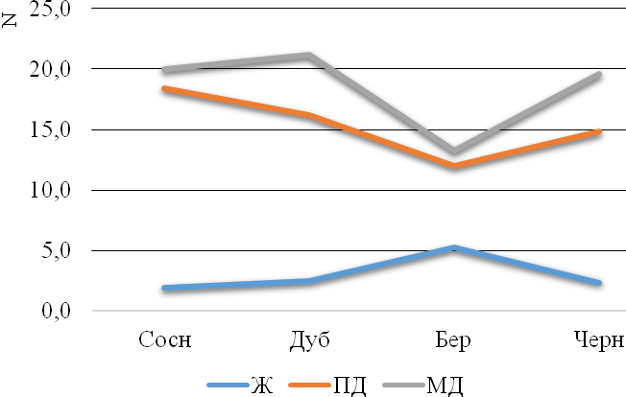

Фитоценозы: Сосн – сосновые; Дуб – дубовые; Бер – березовые; Черн – черноольховые

Виды птиц: Ж – желна; ПД – пестрый дятел; МД – малый дятел

**Рисунок 5 – Плотность населения представителей семейства дятловые на территории Ченковского лесничества ГЛХУ «Коренёвская экспериментальная лесная база Института леса НАН Беларуси»**

Представители семейства дятловые, кормящиеся преимущественно вредителями- ксиллофагами играют огромную роль в лесных экосистемах, но они имеют самую низкую плотность населения по сравнению с другими вышеописанными семействами (рисунок 3, 4, 5).

Наименьшую плотность населения среди дятловых птиц Ченковского лесничества имеет желна. Хотелось бы отметить, она только в березовом фитоценозе составляет 5,3 особей на 10 га, а в других фитоценозах лесничества они изменяется от 1,9 до 2,5 особей на 10 га (рисунок 5).

Наибольшую плотность населения из семейства дятловые на территории Ченковского лесничества имеет пестрый дятел, а промежуточную – занимает малый дятел (рисунок 5).

Следовательно, рассматриваемые семейства насекомоядных птиц Ченковского лесничества по населения видов можно выстроить в следующий экологический ряд:

|  |
| --- |
| Синицевые |
| ↓ |
| Славковые |
| ↓ |
| Дятловые |
| ↓ |
| Поползневые |
| ↓ |
| Мухоловковые |
| ↓ |
| Пищуховые |

Таким образом, из шести семейств насекомоядных птиц, отмеченных на территории Ченковского лесничества наибольшую плотность населения птиц, имеют представители семейства синицевые, немного им уступают – славковые, дятловые, поползневые, а представители семейства пищуховые и мухоловковые имеют наименьшую плотность населения.

**Заключение**

За весь период исследования на территории Ченковского лесничества ГЛХУ «Коренёвская экспериментальная лесная база ИЛ НАН Беларуси» учтено 14 видов насекомоядных птиц, которые являются представителями двух отрядов (дятлообразные и воробьинообразные) и шести семейств (дятловые, синицевые, славковые, мухоловковые, поползневые и пищуховые).

Наибольшую роль в формировании плотности населения птиц Ченковского лесничества играют большая синица, которая во всех рассматриваемых фитоценозах имеет сравнительно высокую численность, несколько ей уступает черноголовая гаичка.

Таким образом, из шести семейств насекомоядных птиц, отмеченных на территории Ченковского лесничества наибольшую плотность населения птиц, имеют представители семейства синицевые, немного им уступают – славковые, дятловые, поползневые, а представители семейства пищуховые и мухоловковые имеют наименьшую плотность населения.

**Приложения**

Приложение А

**Семейство синицевые**

|  |  |
| --- | --- |
|  |  |
| Большая синица | Черноголовая гаичка |
|  | |
| Буроголовая гаичка | |

Приложение Б

Семейство славковые

|  |  |
| --- | --- |
|  |  |
| Черноголовая славка | Пеночка-трещотка |
|  |  |
| Пеночка-весничка | Пеночка-теньковка |

Приложение В

|  |  |
| --- | --- |
| Семейство дятловые | |
|  |  |
| Пестрый дятел | Малый дятел |
|  | |
| Желна | |

Приложение Г

|  |  |
| --- | --- |
| Семейство мухоловковые | |
|  |  |
| Серая мухоловка | Мухоловка пеструшка |
| Семейство поползневые | Семейство пищуховые |
|  |  |
| Обыкновенный поползень | Обыкновенная пищуха |

**Список использованной литературы**

1 О роли птиц в биоценозах / [Электронный ресурс]. – Режим доступа: http://www.duhzemli.ru/animal/bird-protection/biocenosis.html. – Дата доступа: 30.04.2018.

2 Гайдук, В.Е. Экология птиц юго-запада Беларуси. Неворобьинообразные : Монография /В.Е. Гайдук, И.В. Абрамова – Брест: БрГ ун-т имени А.С. Пушкина, 2009. – 300 с.

3 Дорофеев, С.А. Структура населения птиц еловых лесов белорусского Поозерья / С.А. Дорофеев // Экологическая культура и охрана окружающей среды: II Дорофеевские чтения: материалы международной научно-практической конференции, Витебск, 29–30 ноября 2016 г. / Витеб. гос. ун-т ; редкол.: И.М. Прищепа (отв. ред.) [и др.]. – Витебск : ВГУ имени П.М. Машерова, 2016. – С. 191–193.

4 Гончаров, Д.А. Современное состояние колоний сизой чайки (*Larus Canus* L.) в трансформированных биотопах города Минска / Д.А. Гончаров // Красная книга Республики Беларусь: состояние, проблемы, перспективы: материалы международной научной конференции, Витебск, 13–15 декабря 2011 г. / Витеб. гос. ун-т ; редкол.: В.Я. Кузьменко (отв. ред.) [и др.]. – Витебск : ВГУ имени П.М. Машерова, 2011. – С. 37–39.

5 Кощеев, В.А. Современный видовой состав орнитофауны Чашникского района / В.А. Кощеев // Экологическая культура и охрана окружающей среды: II Дорофеевские чтения: материалы международной научно-практической конференции, Витебск, 29–30 ноября 2016 г. / Витеб. гос. ун-т ; редкол.: И.М. Прищепа (отв. ред.) [и др.]. – Витебск : ВГУ имени П.М. Машерова, 2016. – С. 200–202.

6 Карлионова, Н.В. Современное состояние двух видов семейства шилоклювые *Recurvirostridae* в Беларуси: ходулочника *Himantopus* и шилоклювки *Recurvirostra Avosetta* / Н.В. Карлионова, П. В. Пинчук, Е.А. Лучик // Актуальные проблемы зоологической науки в Беларуси: Материалы XI Зоологической Международной научно-практической конференции, приуроченной к десятилетию основания ГНПО «НПЦ НАН Беларуси по биоресурсам» – Минск: Издатель А.Н. Вараксин, 2017. – С. 261.

7 Островский, А.М. Миграция птиц осенью 2012 в городе Речица / А.М.Островский, Р. Шкабара // Экологическая культура и охрана окружающей среды: I Дорофеевские чтения: Материалы Международной научно-практической конференции – Витебск: ВГУ имени П.М. Машерова, 2013. – С. 197–199.

8 Пинчук, П.В. О необходимости охраны дупеля *Gallinago Media* на осеннем пролёте / П.В. Пинчук, Н.В. Карлионова // Красная книга Республики Беларусь: состояние, проблемы, перспективы: материалы международной научной конференции, Витебск, 13–15 декабря 2011 г. / Витеб. гос. ун-т ; редкол.: В.Я. Кузьменко (отв. ред.) [и др.]. – Витебск : ВГУ имени П.М. Машерова, 2011. – С. 140–142.

9 Гричик, В.В. Гнездящиеся водоплавающие и околоводные птицы отработанной торфоразработки «Докудовское» после повторного затопление / В.В. Гричик, А.С. Пышко // Экологическая культура и охрана окружающей среды: II Дорофеевские чтения: материалы международной научно-практической конференции, Витебск, 29–30 ноября 2016 г. / Витеб. гос. ун-т ; редкол.: И.М. Прищепа (отв. ред.) [и др.]. – Витебск : ВГУ имени П.М. Машерова, 2016. – С. 189–190.

10 Кузьменко, В.В. Территориальное распределение журавлеобразных птиц белорусского Поозерья / В.В. Кузьменко // Экологическая культура и охрана окружающей среды: II Дорофеевские чтения: материалы международной научно-практической конференции, Витебск, 29–30 ноября 2016 г. / Витеб. гос. ун-т ; редкол.: И.М. Прищепа (отв. ред.) [и др.]. – Витебск : ВГУ имени П.М. Машерова, 2016. – С. 204–207.

11 Журавлёв, Д.В. Численность и характер распределения вертлявой камышовки (*Acrocephalus Paludicola*) на территории республиканских заказников «Споровский» и «Званец» по результатам мониторинговых исследований 2017 года / Д.В. Журавлёв, М. Н. Колосков, И. А. Богданович, М.Ю. Немчиков, С.А. Сидорук // Актуальные проблемы зоологической науки в Беларуси: Материалы XI Зоологической Международной научно-практической конференции, приуроченной к десятилетию основания ГНПО «НПЦ НАН Беларуси по биоресурсам» – Минск: Издатель А.Н. Вараксин, 2017. – С. 142.

12 Павлова, С.Ф. Видовой состав и обилие населения птиц биосферного резервата «Прибужское Полесье» / С.Ф. Павлова, А.М. Ковальчук // Проблемы сохранения биологического разнообразия и использования биологических ресурсов: материалы III Международной конференции, посвященной 110-летию со дня рождения академика Н.В. Смольского – Минск: Конфидо, 2015. – С. 215–219.

13 Новиков, Г.А. Полевые исследования по экологии наземных позвоночных / Г.А. Новиков. – М: Советская наука, 1953. – 502 с.

**Аннотация**

Работа выполнялась в 2017-2018 годах на территории Ченковского лесничества ГЛХУ «Коренёвская экспериментальная лесная база Института леса НАН Беларуси» в период работы городского межрайонного оздоровительного лагеря с экологической направленностью, который работал на базе средней школы №11 г. Гомеля.

На постоянных маршрутах проведено 6 учётов. Пройдено 18 км. Учтено 14 видов птиц, 2 отрядов (дятлообразные, воробьинообразные), 6 семейств (дятловые, синицевые, славковые, мухоловковые, поползневые и пищуховые).

Из шести семейств насекомоядных птиц, отмеченных на территории Ченковского лесничества наибольшую плотность населения птиц, имеют представители семейства синицевые, немного им уступают – славковые, поползневые, дятловые, а представители семейства пищуховые и мухоловковые имеют наименьшую плотность населения.